|  |  |
| --- | --- |
|  | МИНИСТЕРСТВО ОБРАЗОВАНИЯ И НАУКИ РОССИЙСКОЙ ФЕДЕРАЦИИ  Федеральное государственное бюджетное образовательное учреждение  высшего образования  «Магнитогорский государственный технический университет им. Г.И. Носова» |

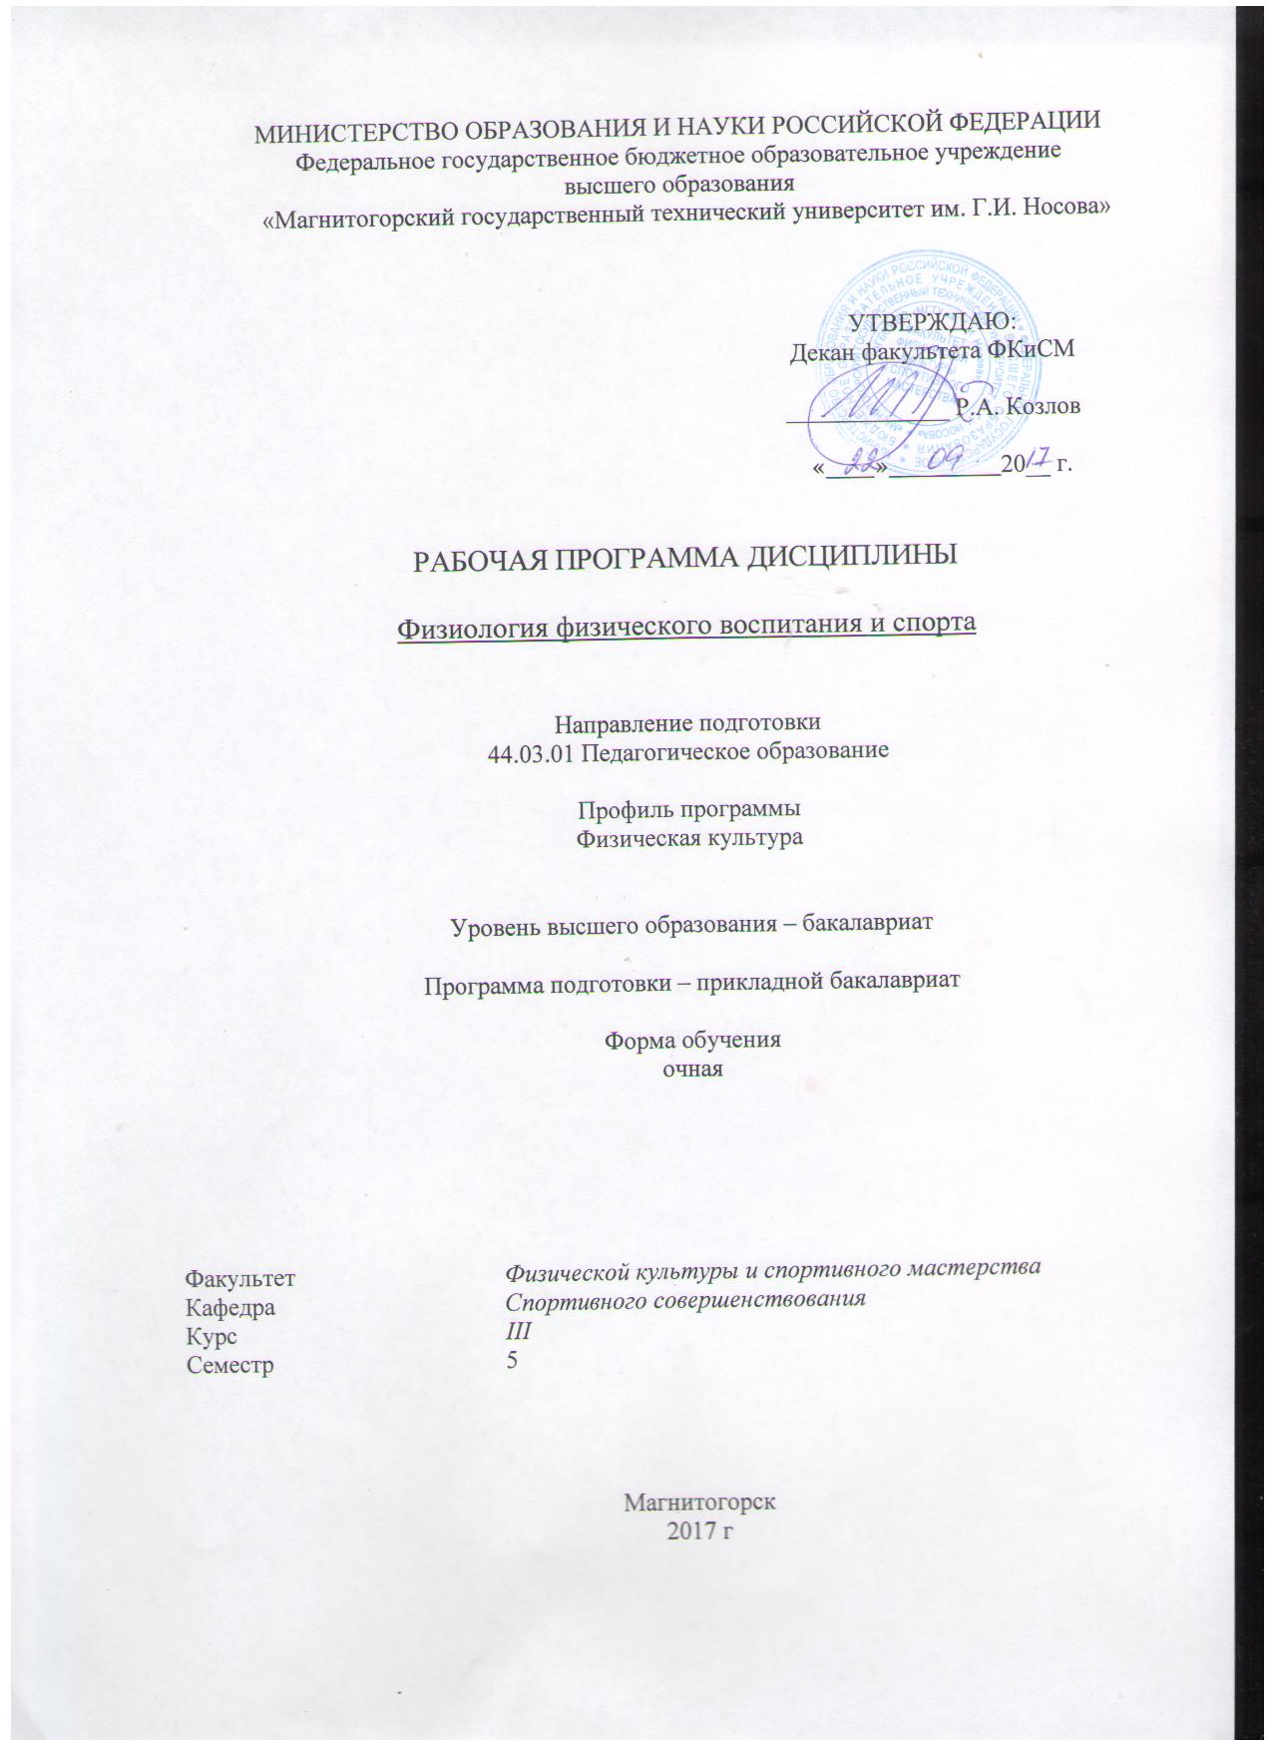

**РАБОЧАЯ ПРОГРАММА ДИСЦИПЛИНЫ**

**Физиология физического воспитания и спорта**

Направление 44.03.01 Педагогическое образование

Профиль Физическая культура

Уровень высшего образования – бакалавриат

Программа подготовки – академический бакалавриат

Форма обучения

Заочная

|  |  |
| --- | --- |
| Факультет (институт) | Факультет физической культуры и спортивного мастерства |
| Кафедра | Спортивного совершенствования |
| Курс | 4 |
|  |  |

Магнитогорск

2017г.

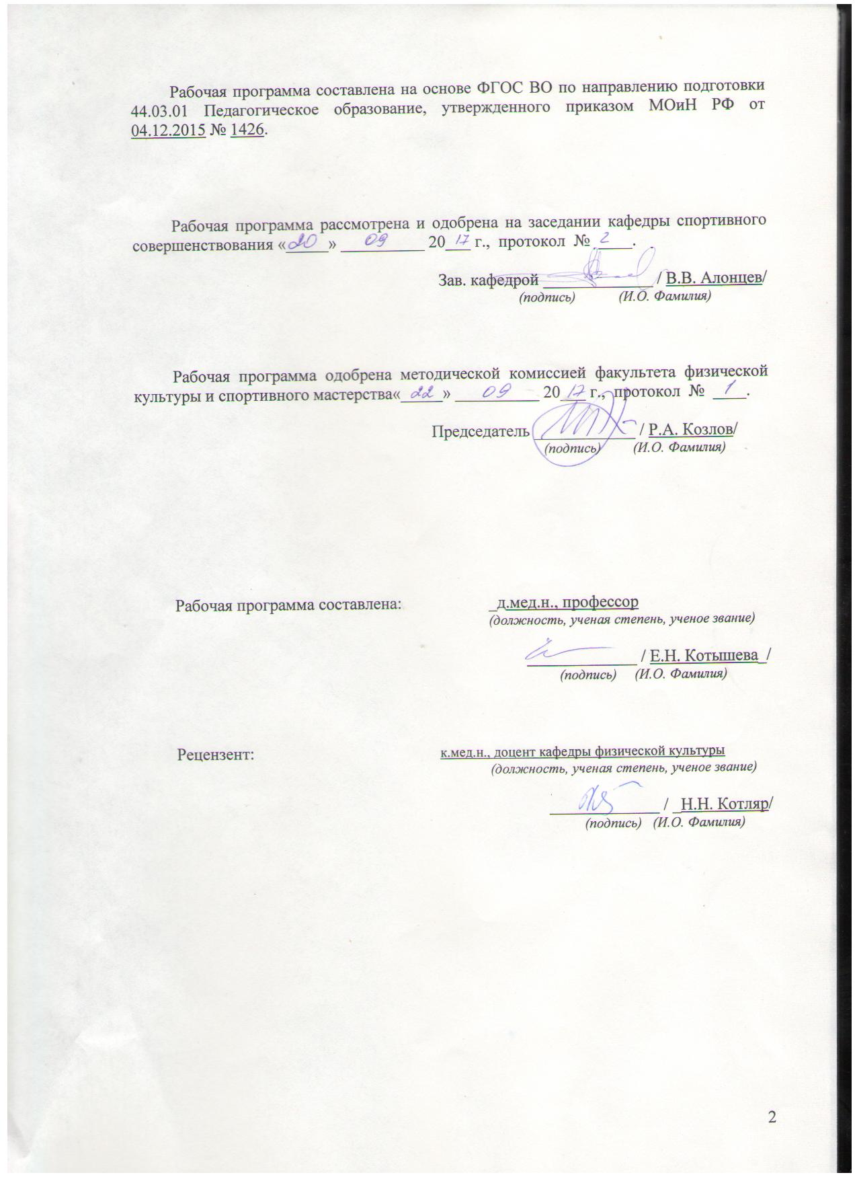

# F:\2020-2021\2017.jpg**1. Цели освоения дисциплины**

Целью освоения дисциплины «Физиология физического воспитания и спорта» является формирование у студентов знаний, умений и навыков в области физиологии для поддержки уровня физической подготовки, обеспечивающий полноценную физкультурную и спортивную деятельность, с учетом социальных, возрастных, психофизических и индивидуальных особенностей, в том числе особых образовательных потребностей обучающихся.

# 2. Место дисциплины в структуре образовательной программы подготовки бакалавра

Дисциплина «Физиология физического воспитания и спорта» входит в вариативную часть блока 1 дисциплин по выбору (Б1.В.ДВ.13.01).

Для изучения дисциплины необходимы знания (умения, навыки), сформированные в результате изучения дисциплин «Анатомия», «Биохимия», «Биомеханика», «Физиология», «Возрастная анатомия, физиология и гигиена».

Знания (умения, владения), полученные при изучении данной дисциплины, будут необходимы на дисциплинах «Адаптивная физическая культура», «Спортивная медицина», «Лечебная физическая культура и массаж», «Физическая реабилитация».

# 3. Компетенции обучающегося, формируемые в результате освоения дисциплины (модуля) и планируемые результаты обучения

В результате освоения дисциплины «Физиология физической культуры и спорта» обучающийся должен обладать следующими компетенциями:

| Структурный  элемент  компетенции | Планируемые результаты обучения |
| --- | --- |
| **ОК – 8**  **готовностью поддерживать уровень физической подготовки, обеспечивающий полноценную деятельность** | |
| Знать | * *функциональные изменения в организме при физических нагрузках;* * *физиологические характеристики состояний организма при мышечной деятельности (в т.ч. в особых условиях внешней среды);* * *закономерности развития физических качеств и двигательных навыков;* * *адаптация к физическим нагрузкам и резервные возможности организма;* * *физиологические особенности развития тренированности и спортивного отбора* |
| Уметь | * *оценивать функциональное состояние отдельных систем организма у лиц, занимающихся физической культурой и спортом* |
| Владеть | * *методами оценки морфофункциональных особенностей развития;* * *способами контроля динамики морфофункциональных изменений в организме человека при выполнении физической деятельности;* * *приемами оценки уровня функционального состояния функциональных систем организма в покое и при мышечной работе;* * *методиками проведения физиологических исследований и использования их в практической работе* |
| **ОПК – 2**  **способностью осуществлять обучение, воспитание и развитие с учетом социальных, возрастных, психофизических и индивидуальных особенностей, в том числе особых образовательных потребностей обучающихся** | |
| Знать | * *физиологические особенности адаптации детей разного возраста* * *физиологическое обоснование нормирования физических нагрузок для детей школьного возраста* * *возрастные закономерности развития и проявления физиологических функций органов и систем организма в процессе физического воспитания и спорта* * *роль физических упражнений в развитии двигательной функции у детей разного школьного возраста* |
| Уметь | * *определять функциональное состояние, физическое развитие и уровень подготовленности занимающихся с учетом их пола и возраста, индивидуальных особенностей;* * *применять основные методы исследования в сфере физической культуры и спорта для выбора адекватных средств и методов двигательной деятельности с учётом особенностей занимающихся* |
| Владеть | * *навыками по определению физиологического состояния органов и систем при учебно-тренировочном процессе с целью адекватного применения тех или иных приемов физического воспитания;* |
| **ПК – 1**  **готовностью реализовывать образовательные программы по учебному предмету в соответствии с требованиями образовательных стандартов** | |
| Знать | * *физиологические основы физического воспитания и спорта и их применения в образовательной деятельности;* * *физиологические основы оздоровительной физической культуры;* * *основные физиологические методы исследования в сфере физической культуры и спорта для выбора адекватных средств и методов двигательной деятельности с учётом требований образовательных программ* |
| Уметь | * *применять знания по физиологии для планирования и проведения основных видов физкультурно-оздоровительных занятий с детьми, подростками и взрослыми людьми;* * *использовать физиологические приемы для медико-биологического и психолого-педагогического контроля состояния организма в процессе проведения физкультурно-спортивных занятий* |
| Владеть | * *основными методами, приемами, средствами и способами оценки физиологического состояния лиц, занимающихся различными видами физической культуры и спорта в рамках образовательных программ* |

# **4 Структура и содержание дисциплины**

Общая трудоемкость дисциплины составляет 3 зачетных единиц 108 акад. часов, в том числе:

– контактная работа – 10,9 акад. часов:

– аудиторная – 8 акад. часов;

– внеаудиторная – 2,9 акад. часов

– самостоятельная работа – 88,4 акад. часов;

– подготовка к экзамену – 8,7 акад. часа.

| Раздел/ тема  дисциплины | Курс | Аудиторная  контактная работа  (в акад. часах) | | | Самостоятельная работа (в акад. часах) | Вид самостоятельной  работы | Форма текущего контроля успеваемости и  промежуточной аттестации | Код и структурный  элемент  компетенции |
| --- | --- | --- | --- | --- | --- | --- | --- | --- |
| лекции | лаборат.  занятия | практич. занятия |
| 1. Предмет физиологии физического воспитания и спорта, ее цели, задачи и содержание. Связь с другими дисциплинами. Значение знаний по физиологии для научно-обоснованного планирования и проведения физического воспитания в общеобразовательных и профессиональных школах. Основные понятия и термины физиологии спорта. | 4 | 0,5 |  | 0,5 | 10 | Подготовка к практическому занятию | опрос,  тестирование | ОК-8-зув  ОПК-2-зув  ПК-1-зув |
| 2. Физиология возбудимых тканей, мышечного сокращения и расслабления. Физиологические критерии классификации физических упражнений. Циклические и ациклические движения. Классификация физических упражнений по В.С. Фарфелю. Физиологическая характеристика стереотипных движений. | 4 | 0,5 |  | 0,5 | 10 | Подготовка к практическому занятию | опрос,  тестирование | ОК-8-зув  ОПК-2-зув  ПК-1-зув |
| 3. Понятие о функциональной системе. Основные свойства функциональной системы: подвижность, изменчивость, нелинейность, адаптивность, многомерность, неполная наблюдаемость. Основные принципы работы функциональной системы. | 5 | 0,5 |  | 0,5 | 10 | Подготовка к практическому занятию | опрос,  тестирование | ОК-8-зув  ОПК-2-зув  ПК-1-зув |
| 4. Функциональные состояния организма при мышечной работе. Физиология предстартовых состояний. Характеристика состояния готовности, стартовой лихорадки, стартовой апатии. Физиологические реакции организма в период предстартовых состояний. Физиология разминки. Физиологические эффекты разминки. Врабатывание и его физиологические механизмы.  Устойчивое состояние организма при мышечной работе. Виды устойчивых состояний.  Физиология «мертвой точки» и «второго дыхания». Феномен утомления. Центральные и локальные механизмы развития утомления при мышечной работе. | 4 | 0,5 |  | 0,5 | 10 | Подготовка к практическому занятию | опрос,  тестирование | ОК-8-зув  ОПК-2-зув  ПК-1-зув |
| 5. Физиологические основы формирования двигательных навыков и техники движения. Высшие и низшие уровни управления движением. Теория Н. А. Бернштейна об управлении движением. Вегетативный компонент обеспечения движением. Моторный компонент обеспечения движением. Врожденные двигательные навыки. Онтогенез формирования двигательных навыков. Понятие о тренируемости. Специфическая тренируемость. Механизмы формирования двигательных навыков. Условнорефлекторный механизм формирования временных связей. | 4 | 0,5 |  | 0,5 | 10 | Подготовка к практическому занятию | опрос,  тестирование | ОК-8-зув  ОПК-2-зув  ПК-1-зув |
| 6. Физиологические основы мышечной силы и скоростно-силовых качеств. Механизмы рабочей гипертрофии мышц. | 4 | 0,5 |  | 0,5 | 10 | Подготовка к практическому занятию | опрос,  тестирование | ОК-8-зув  ОПК-2-зув  ПК-1-зув |
| 7. Физиологические основы выносливости. Аэробная производительность и выносливость. | 4 | 0,5 |  | 0,5 | 10 | Подготовка к практическому занятию | опрос,  тестирование | ОК-8-зув  ОПК-2-зув  ПК-1-зув |
| 8. Физиологическая характеристика состояния тренированности. Расширение максимальных функциональных возможностей физиологических систем. Повышение эффективности функционирования физиологических систем организма. Расширение зоны оптимума и КПД мышечной работы. | 4 | 0,25 |  | 0,25 | 10 | Подготовка к практическому занятию | опрос,  тестирование | ОК-8-зув  ОПК-2-зув  ПК-1-зув |
| 9. Физиологические особенности детского организма и развития физических качеств | 4 | 0,25 |  | 0,25 | 8,4 | Подготовка к практическому занятию | опрос,  тестирование | ОК-8-зув  ОПК-2-зув  ПК-1-зув |
| **Итого по дисциплине** |  | **4** |  | **4** | **88,4** |  | **Экзамен** |  |

# 5 Образовательные и информационные технологии

Используются следующие виды лекций.

1. Проблемная лекция. Проблемная лекция начинается с вопросов, с постановки проблемы, которую в ходе изложения материала необходимо решить. При этом выдвигаемая проблема не имеет однотипного готового решения. Данный тип лекции строится таким образом, что деятельность студента по ее усвоению приближается к поисковой, исследовательской. Обязателен диалог преподавателя и студентов.
2. Информационные лекции
3. Лекция с разбором конкретной ситуации; студенты совместно анализируют и обсуждают представленный материал.

На практических занятиях используются нижеследующие приемы.

1. Работа в команде – совместная деятельность студентов в группе под руководством лидера, направленная на решение общей задачи путем творческого сложения результатов индивидуальной работы членов команды с делением полномочий и ответственности.
2. Обсуждение реферативных работ.
3. Решение ситуационных задач, требующих имитации действий при определенных состояниях.
4. Элементы «мозгового штурма».
5. Тесты.

# 6 Учебно-методическое обеспечение самостоятельной работы обучающихся

***Перечень тем и заданий для подготовки к экзамену***

1. *Методы исследования физиологических процессов при мышечной деятельности. Значение работ И.М. Сеченова, И.П. Павлова, П.Ф. Лесгафта, А.Н. Крестовникова и других ученых для развития физиологии спорта.*
2. *Адаптация организма к изменению внешних и внутренних условий. Стадии адаптации (тревоги, резистентности, истощения), их характеристика. Дезадаптация.*
3. *Срочная и долговременная адаптация организма к мышечной работе. Механизмы ее развития. Специфические и неспецифические (общие) адаптационные реакции. Стресс.*
4. *Срочная и долговременная адаптация сердечно-сосудистой системы к мышечной работе.*
5. *Срочная и долговременная адаптация дыхательной системы к мышечной работе*
6. *Понятие о физиологическом покое. Виды и краткая характеристика физиологических состояний организма, связанных с мышечной деятельностью.*
7. *Предстартовые реакции, механизм их возникновения. Виды предстартового состояния. Зависимость его от различных факторов. Способы регулирования.*
8. *Разминка, ее физиологическая сущность. Влияние разминки на функции различных систем.*
9. *Врабатывание. Особенности врабатывания двигательного аппарата и вегетативных систем.*
10. *Устойчивое состояние, его виды (истинное, кажущееся), характеристики. Максимальное потребление кислорода (МПК), его определение, зависимость от различных факторов.*
11. *Изменение функционального состояния при «мертвой точке» и «втором дыхании». Механизм их возникновения.*
12. *Утомление, его биологическое значение. Основные факторы развития утомления при мышечной деятельности. Значение работ И.М. Сеченова для теории утомления.*
13. *Фазы развития утомления. Причины и механизмы развития утомления при циклической работе различной интенсивности.*
14. *Механизм развития утомления при ациклической работе, статических напряжениях и нестандартных упражнениях.*
15. *Восстановительные процессы, виды восстановления. Стадии и фазы восстановительного периода.*
16. *Характеристика средств и приемов, ускоряющих восстановительные процессы. Механизм их действия на организм.*
17. *Физиологические процессы в организме при работе максимальной мощности.*
18. *Физиологические процессы в организме при работе субмаксимальной мощности.*
19. *Физиологические процессы в организме при работе большой мощности.*
20. *Физиологические процессы в организме при работе умеренной мощности.*
21. *Физическое качество сила. Ее зависимость от разных факторов. Возрастные особенности развития силы.*
22. *Физическое качество «быстрота». Ее зависимость от разных факторов. Возрастные особенности развития быстроты.*
23. *Физическое качество «выносливость». Ее зависимость от разных факторов. Возрастные особенности развития выносливости.*
24. *Физическое качество «ловкость». Ее зависимость от разных факторов. Возрастные особенности развития ловкости*
25. *Физические качества двигательной деятельности: сила, быстрота, выносливость, ловкость, гибкость. Роль физкультуры и спорта в развитии физических качеств у детей.*
26. *Физиологическая сущность тренировки, как средство совершенствования двигательных навыков, вегетативных рефлексов и психических процессов.*
27. *Педагогические и специфические принципы спортивной тренировки. Периодизация тренировочного процесса, ее физиологическая сущность. Спортивная форма.*
28. *Морфологические и функциональные изменения различных систем организма под влиянием занятий различными видами спорта: опорно-двигательного аппарата; сердечно-сосудистой системы, нервной системы и анализаторов.*
29. *Особенности реакции тренированного и нетренированного организма на дозированную работу. Типы реакций сердечно-сосудистой системы на нагрузку.*
30. *Морфо-функциональные особенности детей и подростков в связи с физическим воспитанием. Сенситивные возрастные периоды, их связь с двигательной функцией.*
31. *Морфо-функциональные особенности людей пожилого возраста. Особенности их тренировки.*
32. *Морфо-функциональные особенности женского организма в связи с занятием спортом.*
33. *Физиологическая характеристика и влияние на организм массовых форм физической тренировки и производственной гимнастики, физкультпауз и физкультминуток.*
34. *Физиологическая характеристика отдельных видов спорта (гимнастики, легкой атлетики, плавания, гребли, баскетбола и др.).*

**Примерные индивидуальные тестовые домашние задания (ИДЗ):**

***ИДЗ №1***

Отметьте правильные ответы. Функции позвоночника

* защитная
* рессорная
* опорная
* фиксирующая
* двигательная

***ИДЗ №2***

Дополните

Соединение гемоглобина с кислородом ...

***ИДЗ №3***

Представьте правильную последовательность фаз сердечного цикла

пауза

* систола желудочков
* систола предсердий

**Тематика рефератов**

1. *Основные принципы работы функциональной системы.*
2. *Типы автоматического регулирования функциональной системы.*
3. *Общая классификация физических упражнений.*
4. *Энергетическая характеристика циклических упражнений.*
5. *Классификация физических упражнений по мощности.*
6. *Физиологическая классификация спортивных упражнений.*
7. *Классификация упражнений анаэробной и аэробной мощности, их физиологическая характеристика.*
8. *Теория Н. А. Бернштейна об управлении движением.*
9. *Вегетативный и моторный компонент обеспечения движением.*
10. *Онтогенез формирования двигательных навыков.*
11. *Механизмы формирования двигательных навыков.*
12. *Понятие о рефлекторном «кольце», управление и совершенствование движения.*
13. *Роль ранее закрепленных двигательных навыков в формировании новых движений.*
14. *Понятие о двигательном стереотипе.*
15. *Важнейшие принципы формирования двигательных навыков и техники движения.*
16. *Физиологические характеристики и закономерности, определяющие состояние тренированности.*
17. *Изменение пороговых тренировочных нагрузок как важный принцип повышения тренированности.*
18. *Основные принципы тренировочных нагрузок.*
19. *Эффект суперкомпенсации в тренировочном процессе.*
20. *Разновидности тренируемости.*
21. *Роль наследственных признаков тренируемости.*
22. *Физиология видов спорта (физиология избранного вида спорта).*
23. *Особенности обеспечения физической работоспособности в условиях холода, жары и гипобарической гипоксии.*
24. *Профилактика охлаждений организма.*
25. *Физиологические основы закаливания организма к холоду.*
26. *Физиологические особенности развития физических качеств в онтогенезе.*
27. *Физиологические основы тренировки женщин.*

# 7. Оценочные средства для проведения промежуточной аттестации

**а) Планируемые результаты обучения и оценочные средства для проведения промежуточной аттестации:**

| Структурный элемент  компетенции | Планируемые результаты обучения | Оценочные средства |
| --- | --- | --- |
| **ОК – 8 готовностью поддерживать уровень физической подготовки, обеспечивающий полноценную деятельность** | | |
| Знать | * *функциональные изменения в организме при физических нагрузках;* * *физиологические характеристики состояний организма при мышечной деятельности (в т.ч. в особых условиях внешней среды);* * *закономерности развития физических качеств и двигательных навыков;* * *адаптация к физическим нагрузкам и резервные возможности организма;* * *физиологические особенности развития тренированности и спортивного отбора* | Теоретические вопросы   * Сущность и значение процесса возбуждения в тканях. Значение механизма активного трансмембранного транспорта ионов натрия и ионов калия * Сущность понятий «потенциал покоя» и «потенциал действия». Общая характеристика и причина формирования. Механизм формирования потенциала покоя * Передача нервного импульса через синапс. Классификация синапсов. Механизм функционирования химического синапса * Нервный механизм регуляции. Рефлекс как основная форма нервной деятельности. * Физиологический механизм стресса по концепции Г. Селье. Общий адаптационный синдром * Современная концепция о физиологических механизмах стресса. Психофизиологические механизмы защиты от сильного стресса * Физиологическая адаптация и ее значение в спорте. Цена адаптации. * Физиологические особенности адаптации к физическим нагрузкам. Срочная и долговременная адаптация к физическим нагрузкам. * Функциональная система адаптации. Механизмы адаптации (приспособления) организма к физическим нагрузкам. Экономичность и ограничение стресс-реакции. * Адаптационные резервы организма * Физиологические механизмы, лежащие в основе условного рефлекса. Условия для выработки классического условного рефлекса. * Безусловные двигательные рефлексы и управление ими. Классификация безусловных рефлексов * Механизмы формирования и совершенствования двигательных навыков. * Двигательная память и автоматизация движений. * Компоненты двигательного навыка. * Программирование и экстраполяция, стереотипичность и изменчивость двигательного навыка. * Торможение условных рефлексов. Виды торможения. Значение торможения в двигательных навыках * Типы высшей нервной деятельности, I и II сигнальная система и учет их в спорте * Гетерохронность развития движений у детей. Роль физических упражнений в развитии двигательной функции у детей разного школьного возраста * Управление силовыми, пространственными и временными параметрами движений * Управление произвольными движениями. * Классификация физических упражнений, предложенная В. С. Фарфелем * Основные физические качества (сила, выносливость, быстрота, ловкость, координация, гибкость). Способы их развития. * Особенности системных механизмов управления движениями. Позы и статическое напряжение. Принцип сенсорной коррекции в управлении движениями. * Механизмы координации движений. Физиологическая сущность координации * Особенности соревновательной деятельности. Возникновение эмоций при спортивной деятельности и их влияние на ее результаты * Физиологическая характеристика предстартовых состояний. Характеристика врабатывания. Характеристика разминки. Характеристика устойчивого состояния. Характеристика «мертвой точки» и «второго дыхания». * Утомление и восстановление. Определение и основные признаки утомления. Центральные и периферические механизмы утомления. Утомление при разных видах мышечной деятельности. Восстановительные процессы * Принципы тренировки. Принципы систематичности занятий, постепенного увеличения нагрузки, адекватности физической тренировки, комплексность тренировки. * Влияние занятий физической культурой и спортом на функциональные изменения в опорно-двигательной системе. Изменение мышц и скелета под влиянием физической нагрузки * Влияние физических упражнений на кровь и кровообращение * Изменения показателей дыхательной системы при физических нагрузках * Влияние физических нагрузок на иммунную систему и процессы терморегуляции * Влияние физических нагрузок на обмен веществ в мышцах * Центральная нервная система и нервно-мышечный аппарат в условиях физической нагрузки * Предмет физиологии физического воспитания и спорта, ее цели, задачи и содержание. Связь с другими дисциплинами. * Значение знаний по физиологии для научно-обоснованного планирования и проведения физического воспитания в общеобразовательных и профессиональных школах. * Основные понятия и термины физиологии спорта. * Показатели тренированности организма. Характеристика процесса тренировки и состояния тренированности. |
| Уметь | * *оценивать функциональное состояние отдельных систем организма у лиц, занимающихся физической культурой и спортом* | Примерные практические задания   * На основе представленного рисунка дать разъяснения о сущности потенциала действия в возбудимых тканях.      * Используя рисунок, разъясните механизм передачи возбуждения в химическом синапсе      * Используя схему, разъясните суть иерархического управления в двигательных системах на примере целенаправленной ходьбы      * Методика оценки состояния сердечно-сосудистой системы спортсмена по частоте сердечных сокращений и артериальному давлению * Методика оценки вегетативного баланса с помощью вычисления индекса Кердо * Методика оценки динамики частоты сердечных сокращений после физических нагрузок * Методика оценки скорости восстановления сердечно-сосудистой системы после мышечной нагрузки * Методика оценки показателей, характеризующих состояние сердечно-сосудистой системы после физических нагрузок * Метод оценки интенсивности нагрузки, физической работоспособности и функционального состояния организма спортсменов (индекс Рюффе) * Методика оценки уровня физической работоспособности спортсмена по Гарвардскому степ-тесту * Методика оценкифункционирования системы кровообращения(коэффициент экономизации кровообращения) * Методика определения ударного и минутного объема крови(формула Старра*)* * Методика измерения артериального давления, определение систолического и минутного объемов крови расчетным методом (формула Старра) * Методика определения индекса Тиффно для оценки вентиляционных возможностей легких. * Методики для определения энерготрат организма (по фор­мулам Рида и Брейтмана) * Привести пример механизма образования условных рефлексов у спортсменов на основе безусловного рефлекса. Объяснить механизмы выработки данных рефлексов. * Привести пример механизма образования условных рефлексов у спортсменов на основе условного рефлекса. Объяснить механизмы выработки данных рефлексов. * Используя рисунок, разъясните принцип работы функциональной системы поведения по П.К. Анохину   Функцион |
| Владеть | * *методами оценки морфофункциональных особенностей развития;* * *способами контроля динамики морфофункциональных изменений в организме человека при выполнении физической деятельности;* * *приемами оценки уровня функционального состояния функциональных систем организма в покое и при мышечной работе;* * *методиками проведения физиологических исследований и использования их в практической работе* | Провести оценку энерготрат организма. |
| **ОПК – 2 способностью осуществлять обучение, воспитание и развитие с учетом социальных, возрастных, психофизических и индивидуальных особенностей, в том числе особых образовательных потребностей обучающихся** | | |
| Знать | * *физиологические особенности адаптации детей разного возраста* * *физиологическое обоснование нормирования физических нагрузок для детей школьного возраста* * *возрастные закономерности развития и проявления физиологических функций органов и систем организма в процессе физического воспитания и спорта* * *роль физических упражнений в развитии двигательной функции у детей разного школьного возраста* | Теоретические вопросы   * Условия выработки двигательных навыков. Возрастные особенности развития двигательных навыков. Особенности обучения движениям детей и подростков * Особенности развития и функционирования центральной нервной системы и желез внутренней секреции у детей и подростков, занимающихся спортом * Особенности развития и функционирования высшей нервной деятельности у детей и подростков, занимающихся спортом * Особенности развития и функционирования обмен веществ и энергии у детей и подростков, занимающихся спортом * Особенности развития и функционирования кровеносной и дыхательной системы у детей и подростков, занимающихся спортом * Физиологическая характеристика спортсменов школьного возраста * Возрастные особенности физического развития детей младшего школьного возраста * Возрастные особенности физического развития детей среднего школьного возраста * Возрастные особенности физического развития детей старшего школьного возраста * [Физическое воспитание детей с ослабленным здоровьем](http://www.magma-team.ru/biblioteka/biblioteka/teoriia-fizicheskoi-kultury-i-sporta/3-2-5-fizicheskoe-vospitanie-detei-s-oslablennym-zdorovem). * Физиологическое обоснование нормирования физических нагрузок для детей школьного возраста. * Дозирование физических нагрузок на уроке. Признаки утомления * Роль физической культуры в жизнедеятельности современного человека. Гиподинамия, гипокинезия и их отрицательное влияние на организм человека. Оздоровительная роль физической активности. |
| Уметь | * *определять функциональное состояние, физическое развитие и уровень подготовленности занимающихся с учетом их пола и возраста, индивидуальных особенностей;* * *применять основные методы исследования в сфере физической культуры и спорта для выбора адекватных средств и методов двигательной деятельности с учётом особенностей занимающихся* | Примерные практические задания   * Дать общую характеристику уровней управления движением. * Описать возрастные особенности формирования двигательных навыков и техники движения. * Раскрыть особенности моторного развития ребенка. * Описать особенности начального обучения двигательным действиям. * Определить роль ранее закрепленных двигательных навыков в формировании новых движений. * Дать определение понятию «двигательный (динамический) стереотип». * Оценить возможность приспособления сердечно-сосудистой системы к различным внешним факторам окружающей среды с помощью метода пульсометрии * Методика оценки состояния сердечно-сосудистой системы спортсмена по частоте сердечных сокращений и артериальному давлению * Методика оценки динамики частоты сердечных сокращений после физических нагрузок * Методика оценки скорости восстановления сердечно-сосудистой системы после мышечной нагрузки * Методика оценки показателей, характеризующих состояние сердечно-сосудистой системы после физических нагрузок * Метод оценки интенсивности нагрузки, физической работоспособности и функционального состояния организма спортсменов (индекс Рюффе) * Методика оценки уровня физической работоспособности спортсмена по Гарвардскому степ-тесту * Методика оценки функционирования системы кровообращения (коэффициент экономизации кровообращения) * Методика определения ударного и минутного объема крови (формула Старра) * Методика измерения артериального давления, определение систолического и минутного объемов крови расчетным методом (формула Старра) * Методика определения индекса Тиффно для оценки вентиляционных возможностей легких. * Методики для определения энерготрат организма (по фор­мулам Рида и Брейтмана) * Привести пример механизма образования условных рефлексов у спортсменов. Объяснить механизмы выработки данных рефлексов. |
| Владеть | * *навыками по определению физиологического состояния органов и систем при учебно-тренировочном процессе с целью адекватного применения тех или иных приемов физического воспитания;* | Методика оценки физической работоспособности учащихся |
| **ПК – 1 готовностью реализовывать образовательные программы по учебному предмету в соответствии с требованиями образовательных стандартов** | | |
| Знать | * *физиологические основы физического воспитания и спорта и их применения в образовательной деятельности;* * *физиологические основы оздоровительной физической культуры;* * *основные физиологические методы исследования в сфере физической культуры и спорта для выбора адекватных средств и методов двигательной деятельности с учётом требований образовательных программ* | Теоретические вопросы   * Особенности функциональных изменений у юных спортсменов при выполнении различных физических упражнениях. Аэробные и анаэробные возможности юных спортсменов. * Физиологическое обоснование спортивной ориентации и отбора и их физиологические критерии. * Функциональные изменения в организме детей на уроке физической культуры. * Функциональный контроль за величиной нагрузки на уроках физической культуры. |
| Уметь | * *применять знания по физиологии для планирования и проведения основных видов физкультурно-оздоровительных занятий с детьми, подростками и взрослыми людьми;* * *использовать физиологические приемы для медико-биологического и психолого-педагогического контроля состояния организма в процессе проведения физкультурно-спортивных занятий* | На основе знаний физиологии выполнить моделирование учебной деятельности в образовательном процессе.  Приемы контроля состояния организма в процессе занятий физической культурой и спортом (велоэргометрия, динамометрия, пульсометрия, газоанализ выдыхаемого воздуха, миорефлексометрия, максимальные функциональные пробы). |
| Владеть | * *основными методами, приемами, средствами и способами оценки физиологического состояния лиц, занимающихся различными видами физической культуры и спорта в рамках образовательных программ* | Методика подбора тестов для изучения двигательных функций детей разного возраста на занятиях физической культурой и спортом и их оценка |

**б) Порядок проведения промежуточной аттестации, показатели и критерии оценивания:**

Промежуточная аттестация по дисциплине «Физиология физического воспитания и спорта» проводится в форме экзамена и включает теоретические вопросы, позволяющие оценить уровень усвоения обучающимися знаний, и практические задания, выявляющие степень сформированности умений и владений.

Экзамен по данной дисциплине проводится в устной форме по экзаменационным билетам, каждый из которых включает 2 теоретических вопроса и одно практическое задание.

***Показатели и критерии оценивания экзамена:***

– на оценку **«отлично»** (5 баллов) – обучающийся демонстрирует высокий уровень сформированности компетенций, всестороннее, систематическое и глубокое знание учебного материала, свободно выполняет практические задания, свободно оперирует знаниями, умениями, применяет их в ситуациях повышенной сложности.

– на оценку **«хорошо»** (4 балла) – обучающийся демонстрирует средний уровень сформированности компетенций: основные знания, умения освоены, но допускаются незначительные ошибки, неточности, затруднения при аналитических операциях, переносе знаний и умений на новые, нестандартные ситуации.

– на оценку **«удовлетворительно»** (3 балла) – обучающийся демонстрирует пороговый уровень сформированности компетенций: в ходе контрольных мероприятий допускаются ошибки, проявляется отсутствие отдельных знаний, умений, навыков, обучающийся испытывает значительные затруднения при оперировании знаниями и умениями при их переносе на новые ситуации.

– на оценку **«неудовлетворительно»** (2 балла) – обучающийся демонстрирует знания не более 20% теоретического материала, допускает существенные ошибки, не может показать интеллектуальные навыки решения простых задач.

– на оценку **«неудовлетворительно»** (1 балл) – обучающийся не может показать знания на уровне воспроизведения и объяснения информации, не может показать интеллектуальные навыки решения простых задач.

# 8 Учебно-методическое и информационное обеспечение дисциплины

а) Основная литература:

Капилевич, Л. В. Физиология человека. Спорт : учебное пособие для вузов / Л. В. Капилевич. — Москва : Издательство Юрайт, 2020. — 141 с. — (Высшее образование). — ISBN 978-5-534-09793-1. — Текст : электронный // ЭБС Юрайт [сайт]. — URL: <https://urait.ru/bcode/451329>

б) Дополнительная литература:

Страхов, Н. Н. Об основных понятиях психологии и физиологии / Н. Н. Страхов. — Санкт-Петербург : Лань, 2013. — 251 с. — ISBN 978-5-507-11855-7. — Текст : электронный // Лань : электронно-библиотечная система. — URL: <https://e.lanbook.com/book/8870>

Юшкова, О. И. Основы физиологии человека : учебное пособие / О. И. Юшкова. — Москва : Горная книга, 2004. — 246 с. — ISBN 5-7418-0304-0. — Текст : электронный // Лань : электронно-библиотечная система. — URL: <https://e.lanbook.com/book/3436>

Введенский, Н. Е. Избранные сочинения по физиологии. В 2 ч. Часть 1 / Н. Е. Введенский. — Москва : Издательство Юрайт, 2020. — 506 с. — (Антология мысли). — ISBN 978-5-534-02771-6. — Текст : электронный // ЭБС Юрайт [сайт]. — URL: <https://urait.ru/bcode/453665>

Введенский, Н. Е. Избранные сочинения по физиологии. В 2 ч. Часть 2 / Н. Е. Введенский. — Москва : Издательство Юрайт, 2020. — 298 с. — (Антология мысли). — ISBN 978-5-534-02784-6. — Текст : электронный // ЭБС Юрайт [сайт]. — URL: <https://urait.ru/bcode/453708>

Богданов, А. В. Физиология центральной нервной системы и основы адаптивных форм поведения : учебник для вузов / А. В. Богданов. — 2-е изд., испр. и доп. — Москва : Издательство Юрайт, 2020. — 351 с. — (Высшее образование). — ISBN 978-5-534-11381-5. — Текст : электронный // ЭБС Юрайт [сайт]. — URL: <https://urait.ru/bcode/457001>

в) **Методические указания:**

Сергеев, И. Ю. Физиология человека и животных в 3 т. Т. 1. Нервная система: анатомия, физиология, нейрофармакология : практикум для вузов / И. Ю. Сергеев, В. А. Дубынин, А. А. Каменский. — Москва : Издательство Юрайт, 2020. — 393 с. — (Высшее образование). — ISBN 978-5-9916-8578-8. — Текст : электронный // ЭБС Юрайт [сайт]. — URL: <https://urait.ru/bcode/451005>

Сергеев, И. Ю. Физиология человека и животных в 3 т. Т. 3. Мышцы, дыхание, выделение, пищеварение, питание : учебник и практикум для вузов / И. Ю. Сергеев, В. А. Дубынин, А. А. Каменский. — Москва : Издательство Юрайт, 2020. — 211 с. — (Высшее образование). — ISBN 978-5-9916-9077-5. — Текст : электронный // ЭБС Юрайт [сайт]. — URL: <https://urait.ru/bcode/451082>

г) **Программное обеспечение** и **Интернет-ресурсы:**

|  |  |  |
| --- | --- | --- |
| Наименование ПО | № договора | Срок действия лицензии |
| MS Windows 7 Professional(для классов) | Д-1227-18 от 08.10.2018 | 11.10.2021 |
| MS Office 2007 Professional | № 135 от 17.09.2007 | бессрочно |
| 7Zip | свободно распространяемое ПО | бессрочно |
| FAR Manager | свободно распространяемое ПО | бессрочно |

**Профессиональные** **базы** **данных** **и** **информационные** **справочные** **системы**

|  |  |
| --- | --- |
| Название курса | Ссылка |
| Электронная база периодических изданий East View Information Services, ООО «ИВИС» | <https://dlib.eastview.com/> |
|
| Национальная информационно-аналитическая система – Российский индекс научного цитирования (РИНЦ) | URL: <https://elibrary.ru/project_risc.asp> |
| Поисковая система Академия Google (Google Scholar) | URL: <https://scholar.google.ru/> |
| Информационная система - Единое окно доступа к информационным ресурсам | URL: <http://window.edu.ru/> |
| Федеральное государственное бюджетное учреждение «Федеральный институт промышленной собственности» | URL: <http://www1.fips.ru/> |
| Российская Государственная библиотека. Каталоги | <https://www.rsl.ru/ru/4readers/catalogues/> |
| Электронные ресурсы библиотеки МГТУ им. Г.И. Носова | <http://magtu.ru:8085/marcweb2/Default.asp> |
| Федеральный образовательный портал – Экономика. Социология. Менеджмент | <http://ecsocman.hse.ru/> |
| Университетская информационная система РОССИЯ | <https://uisrussia.msu.ru> |
| Международная наукометрическая реферативная и полнотекстовая база данных научных изданий «Web of science» | <http://webofscience.com> |
| Международная реферативная и полнотекстовая справочная база данных научных изданий «Scopus» | <http://scopus.com> |
| Международная база полнотекстовых журналов Springer Journals | <http://link.springer.com/> |
| Международная коллекция научных протоколов по различным отраслям знаний Springer Protocols | <http://www.springerprotocols.com/> |
| Международная база справочных изданий по всем отраслям знаний SpringerReference | <http://www.springer.com/references> |

# **9 Материально-техническое обеспечение дисциплины**

Материально-техническое обеспечение дисциплины включает:

|  |  |
| --- | --- |
| Учебные аудитории для проведения занятий лекционного типа | Доска, мультимедийные средства хранения, передачи и представления информации. |
| Учебные аудитории для проведения практических занятий, групповых и индивидуальных консультаций, текущего контроля и промежуточной аттестации | Доска, мультимедийный проектор, экран |
| Помещения для самостоятельной работы обучающихся | Персональные компьютеры с пакетом MS Office, выходом в Интернет и с доступом в электронную информационно-образовательную среду университета |
| Помещение для хранения и профилактического обслуживания учебного оборудования | Стеллажи для хранения учебно-наглядных пособий и учебно-методической документации. |